ANUNȚ DE PARTICIPARE

privind achiziționarea mobilierului
prin procedura de achiziție publică de valoare mică

- Denumirea autorității contractante: Penitenciarul nr.13 – Chișinău
- IDNO: 1006601004297
- Adresa: mun. Chișinău, str. Bernardazzi - 3
- Numărul de telefon/fax: 022-27-53-77
- Adresa de e-mail și de internet a autorității contractante: p13achizitii@anp.gov.md
- Adresa de e-mail sau de internet de la care se va putea obține accesul la documentația de atribuire: documentația de atribuire este anexată în cadrul procedurii în SIA RSAP
- Cumpărătorul invită operatorii economici interesați, care îi pot satisface necesitățile, să participe la procedura de achiziție privind livrarea/prestarea/executarea următoarelor bunuri /servicii/lucrări:

Nr. d/o | Cod CPV | Denumirea bunurilor/serviciilor/lucrărilor solicitate | Unitatea de măsură | Cantitatea | Specificarea tehnică deplină solicitată, Standarde de referință | Valoarea estimată  (se va indica pentru fiecare lot în parte)
 |  | Lotul 1
1.1 | 39100000-3 | Dulap cu sertare pentru documente | buc. | 5 | Dulap pentru depozitarea documentelor cu 4 sertare, h1300x452x550 mm. Executat din PAL melaminat 18 mm, cant ABS 2 mm pentru tablieră. Culoarea la solicitarea autorității contractante | 80000.00
1.2 | 39100000-3 | Dulap pentru haine | buc. | 6 | Dimensiuni: 800x560xh1900mm. Dotat cu două polițe. Executat din PAL melaminat 18 mm, cant ABS 2 mm pentru tablieră. Culoarea la solicitarea autorității contractante. Dotat cu uși, balamale cu închidere simplă, bară pentru umeraș, piciorușe de culoarea inox 100 mm.(model exemplu în anexa nr. 1) | 80000.00
1.3 | 39100000-3 | Dulap pentru documente | buc. | 4 | Dimensiuni: 800x400xh1900mm. Dotat cu patru polițe. Executat din PAL melaminat 18 mm, cant ABS 2 mm pentru tablieră. Culoarea la solicitarea autorității contractante. Dotat cu uși cu lăcată, balamale cu închidere simplă, piciorușe de culoarea inox 100 mm. (model exemplu în anexa nr. 2) | 80000.00
1.4 | 39100000-3 | Dulap pentru documente | buc. | 4 | Dimensiuni: 700x400xh1900mm. Dotat sus cu patru polițe cu înălțimea aproximativ 25 cm fiecare și jos două sertare cu înălțimea aproximativ 30 cm. Executat din PAL melaminat 18 mm, cant ABS 2 mm pentru tablieră. Culoarea la solicitarea autorității contractante. Dotat cu uși cu lăcată, balamale cu închidere simplă la polițe, la sertare cu închidere simplă, piciorușe de culoarea inox 100 mm. (model exemplu în anexa nr. 3) | 80000.00
1.5 | 39100000-3 | Masă pentru birou | buc. | 8 | Dimensiuni: 1200*600*750 mm. Masă pentru calculator cu 3 sertare și o poliță, cu închidere simplă, minere cilindrice. Compartiment pentru tastatură. Executat din PAL melaminat color grosime 18 mm cu canturi ABS de 2 mm pentru tablieră. | 80000.00
1.6 | 39100000-3 | Scaune | buc. | 14 | Carcasa scaunului este din țeava ovală. Capetele piciorului căptușite cu capace protectoare din plastic, cu efect antiderapant. Șezutul și speteaza sunt captușate cu buretă, grosime minim 30 mm cu densitate 28, tapetata cu piele artificială. Scaunele se suprapun unul peste altul. Echivalentul ISO. Înălțime (mm): 780 Lățime (mm): 550 Adîncime (mm): 430 | 80000.00
1.7 | 39100000-3 | Fotoliu | buc. | 6 | Material:piele artificială;  Material carcasa: oțel;  Culoare: negru;  Baza: pe rotile;  Înălțime (mm): 1000-1300; Lățime (mm): 500-670;  Cotiere: da;  Gaz-lift: da;  Reglaj fotoliu în înălțime: da. | 80000.00
Valoarea estimativă totală |  |  |  |  |  | 80000.00
- Admiterea sau interzicerea ofertelor alternative: nu se admite
- Termenii și condițiile de livrare/prestare/executare solicitați: pînă la 18.11.2019, Penitenciarul nr.13 – Chișinău, mun. Chișinău, str. Al. Bernardazzi – 3
DDP - Franco destinație vămuit
- Termenul de valabilitate a contractului: 31.12.2019
- Contract de achiziție rezervat atelierelor protejate sau că acesta poate fi executat numai în cadrul unor programe de angajare protejată (după caz): Nu
- Scurta descriere a criteriilor privind eligibilitatea operatorilor economici care pot determina eliminarea acestora și a criteriilor de selecție; nivelul minim (nivelurile minime) al (ale) cerințelor eventual impuse:

Nr. d/o | Descrierea criteriului/cerinței | Mod de demonstrare a îndeplinirii criteriului/cerinței: | Nivelul minim/  Obligativitatea
1. | Oferta | Original. Confirmată prin aplicarea semnăturii și ștampilei participantului/semnătura electronică; | Da
2. | Dovada înregistrării persoanei juridice | Original/copie. Confirmată prin aplicarea semnăturii și ștampilei participantului/semnătura electronică; | Da
3. | Certificat de atribuire al contului bancar. | Eliberat de banca deținătoare de cont, original/copie cu ștampila și semnătura participantului/semnătura electronică | Da
- Criteriul de evaluare aplicat pentru adjudecarea contractului: Prețul cel mai scăzut
- Termenul limită de depunere/deschidere a ofertelor:
- până la: 15⁰⁰
- pe: 21.10.2019
- Adresa la care trebuie transmise ofertele sau cererile de participare:
Ofertele sau cererile de participare vor fi depuse electronic prin intermediul SIA RSAP
- Termenul de valabilitate a ofertelor: 30 zile
- Locul deschiderii ofertelor: SIA RSAP
Ofertele întîrziate vor fi respinse.
- Limba sau limbile în care trebuie redactate ofertele sau cererile de participare: Română
- Denumirea și adresa organismului competent de soluționare a contestațiilor:
Agenția Națională pentru Soluționarea Contestațiilor
Adresa: mun. Chișinău, bd. Ștefan cel Mare și Sfânt nr.124 (et.4), MD 2001;
Tel/Fax/email:022-820 652, 022 820-651, contestatii@ansc.md
- Data transmiterii spre publicare a anunțului de participare: 16.10.2019

Conducătorul grupului de lucru: Victor Munteanu______________________ L.Ș.

Ex. Viorel Burduja
Tel. (022)-275-377

Anexa nr. 1
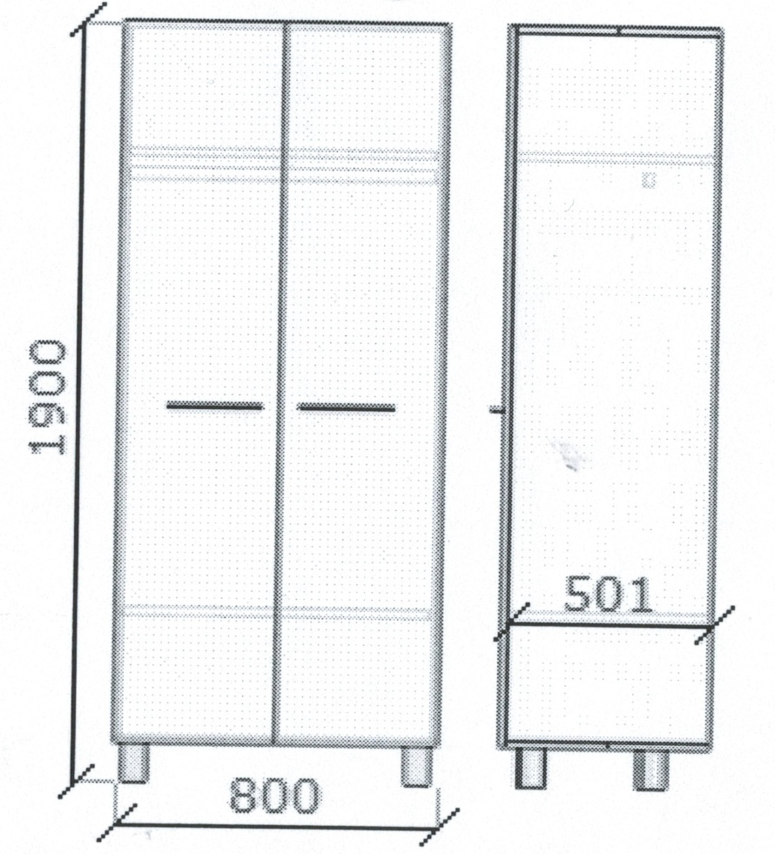

Anexa nr. 2
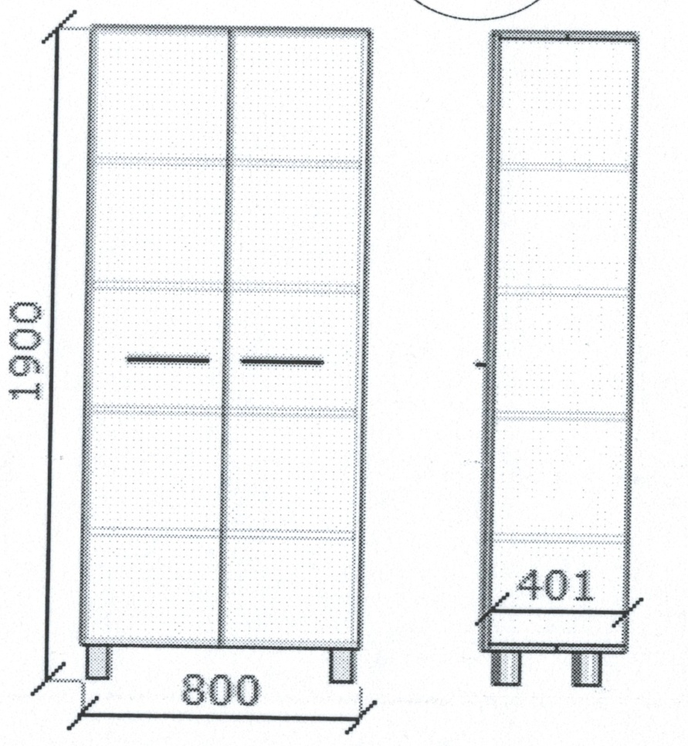

Anexa nr. 3
